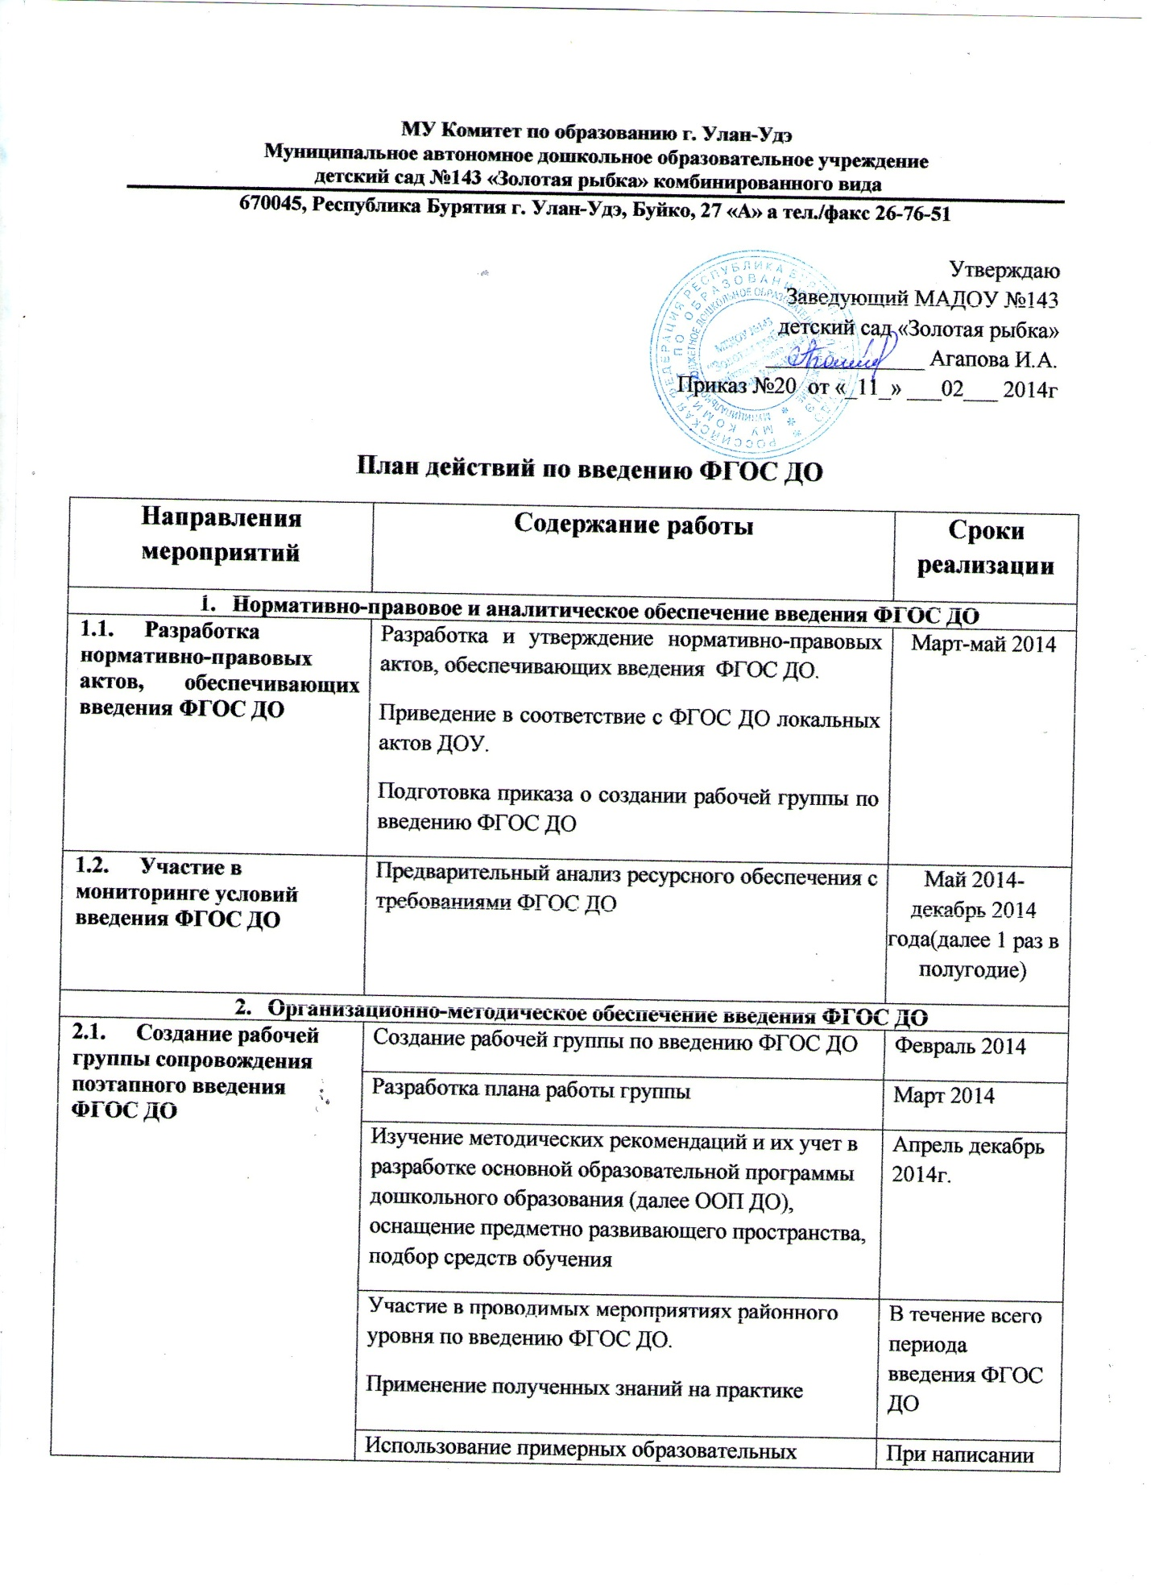

|  |  |  |
| --- | --- | --- |
|  | Использование примерных образовательных программ, находящихся в Федеральном реестре, при разработке ОПП ДО | При написании программы, после утверждения приказа Минобразования России |
| * 1. **Организация разъяснительной работы по отдельным вопросам введения ФГОС ДО** | Проведение разъяснительной работы среди родительской общественности, | В течении всего периода введения ФГОС ДО |
| * 1. **Организация разъяснительной работы по разработке на основе ФГОС до Основной образовательной программы ДО** | Использование методических рекомендаций в практической деятельности. Организация работы по разработке образовательной программы ДОУ | В течении всего периода введения ФГОС ДО |
| * 1. **Методическое сопровождение введения ФГОС ДО** | Участие в конференциях, педагогических чтениях, семинарах, вебинарах, др. по вопросам введения ФГОС ДО  Создание системы методической работы, обеспечивающей сопровождение введения ФГОС ДО.  Создание условий для участия педагогических работников в городских методических объединениях  Изучение опыта работы площадок по ФГОС | 2014 – 2016г.г. |
| * 1. **Изучение и апробация методических рекомендаций о базовом уровне оснащенности средствами обучения и воспитания для организации развивающей предметно-пространственной среды в соответствии с требованиями ФГОС ДО, разработанных Минобрнауки РФ** | Учет методических рекомендаций при разработке основной образовательной программы дошкольного образования, организация закупок для создания развивающей предметно-пространственной среды.  Корректировка разделов основной программы дошкольного образования с учетом базовой оснащенности развивающей предметно-пространственной среды ДОО | По мере разработке рекомендаций, в соответствии с федеральным планом введения ФГОС ДО |
| * 1. **Организация обсуждения вариативных примерных образовательных программ ДО в части учета** | Использование примерных образовательных программ, находящихся в федеральном реестре при разработке основных образовательных программ | По мере их размещения на сайте |